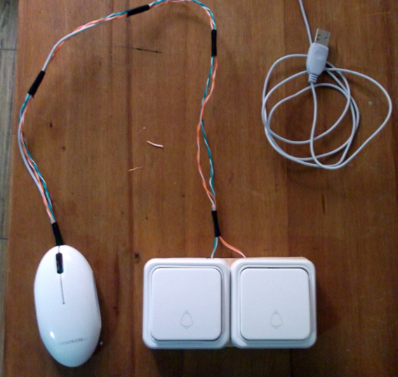
Adaptación de los pulsadores de un ratón.
Este obra se publica bajo una
Licencia Creative Commons Atribución-NoComercial-CompartirIgual 3.0 Unported.

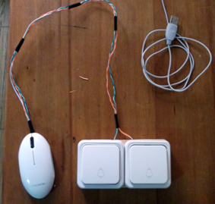
 | Adaptación de los pulsadores de un ratón.
Breve descripción | Consiste en cambiar los pulsadores de un ratón de ordenador, lo que conocemos por el click derecho y el click izquierdo, por unos pulsadores de mayor tamaño que faciliten su uso a personas con problemas de movilidad fina.
Para quién se hizo y con qué objeto | El recurso aquí presentado se hizo como práctica en la asignatura de Productos de Apoyo. He visto por vídeos en la red, que se utiliza para trabajar con parálisis cerebral infantil. Este tipo de pulsadores son muy útiles para usar con programas de barrido donde el niño es más autónomo.  De este tipo de adaptaciones hay varios tutoriales en la red, yo recomiendo la página de Antonio Sacco, donde explica cómo hacer un mouse para el pie, siendo el mismo requisito técnico. Con este trabajo intento dar una variante más, que amplía las posibilidades de realizarlo.
Materiales y modo de funcionamiento | Materiales que se utilizaron:  2 pulsadores (también llamados swicht, para que nos entendamos son los que utilizamos para llamar al timbre de la puerta, lo pulsas suena, lo sueltas deja de sonar)  1 ratón, da igual si es óptico, o de los de bola antiguos. Cada ratón es distinto a la hora de quitarle la carcasa, por eso no entro en detalle.  1 soldador de estaño y estaño, en cualquier ferretería hay, el paso de soldar es el más técnico de toda la práctica, recomiendo ver tutoriales y practicar un poco antes.  Cable fino, yo he utilizado uno que no usaba para conectarse a internet (abres el cable y tiene varios cables más pequeños de colores).
Proceso de elaboración | 1º  Desarmar el ratón, quitar la carcasa con cuidado, suelen tener algún tornillo y además puede que haya que desencajar alguna pestaña.  2º  Localizar los minipulsadores y quitarlos. Los minipulsadores se encuentran justo debajo de los botones del ratón, cuando presionamos estos botones estamos también presionando los minipulsadores. Desoldar estos calentando con el soldador las patillas de los minipulsadores, que se encuentran en el revés de la placa del circuito.  3º  Soldar los cables finos en el lugar dejado por las patillas de los minipulsadores, este es el proceso más delicado, porque no hay mucho espacio para hacerlo, pero si tienes un poco de práctica, una punta fina en el soldador, y algo de pulso, sale bien (o regular como me salió a mí).  4º  Solo queda conectar el otro extremo de los cables a los pulsadores grandes, que queremos adaptar. Como veréis en las fotos yo tuve un pequeño problema y es que los cables de internet que utilice son muy finos para atornillarlos en los pulsadores grandes, por lo que cogí un trozo de cable más gordo para conectarlo al pulsador grande, y lo empalme al cable pequeño, una solución no muy elegante.  5º  Ya solo queda montar la carcasa del ratón y la de los pulsadores.
Precauciones | Como he dicho soldar los cables finos en el hueco dejado por los pulsadores es lo más delicado, tened en cuenta que el soldador aplica mucha temperatura y si se insiste demasiado puedes dañar la placa o algún componente de ésta. Mi soldador es de 25 watios, no utilizar uno con demasiada potencia.
Autores y datos de contacto | Apellidos: Martin  Nombre: ALBERTO ALEXIS  Dirección: C/Cortijo Blanco ***  Código Postal : 29730  Ciudad: Rincon de la Victoria. Málaga.  País: España  Teléfono: 952401064 671173***  Correo electrónico : alezixmar@hotmail.es

Galería de imágenes

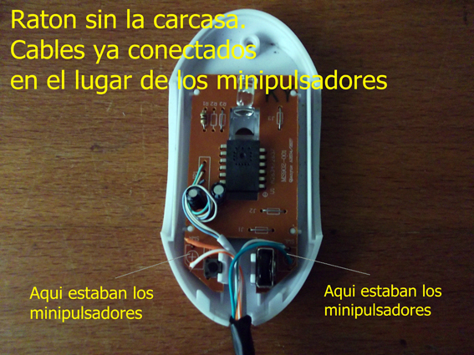
Ratón abierto sin la carcasa.

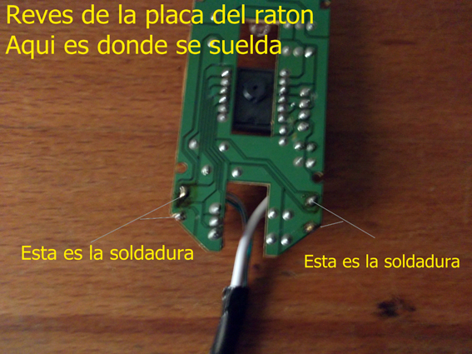
Placa del ratón donde van conectados los microrruptores.

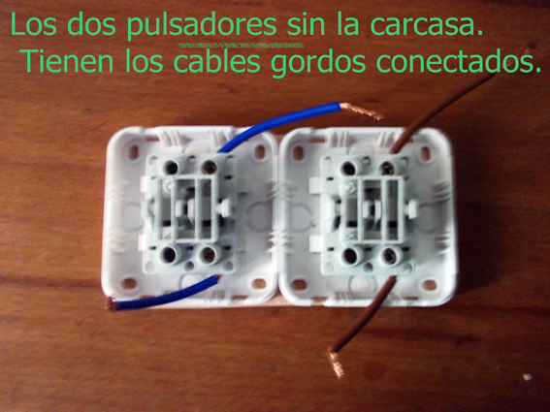
Vista interior de los pulsadores.

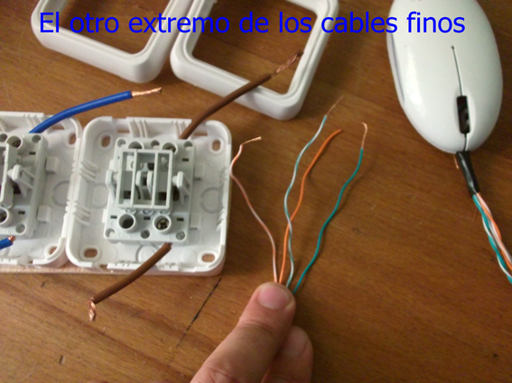
Cables que se conectarán a los pulsadores.

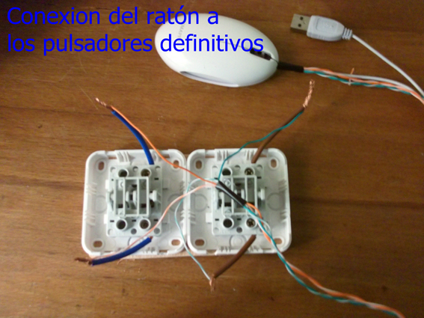
Conexión de los cables a los pulsadores.

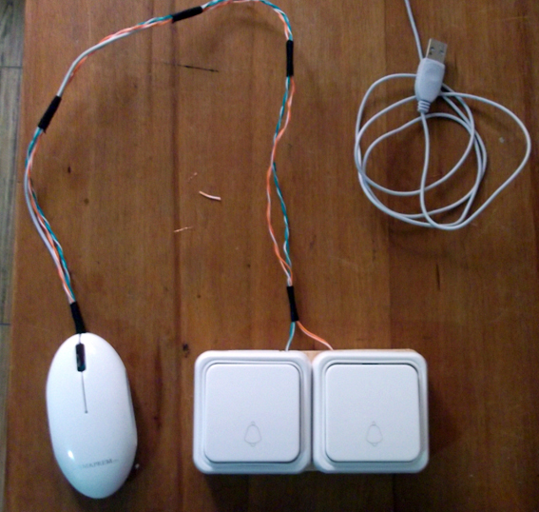
El ratón acabado con sus pulsadores.

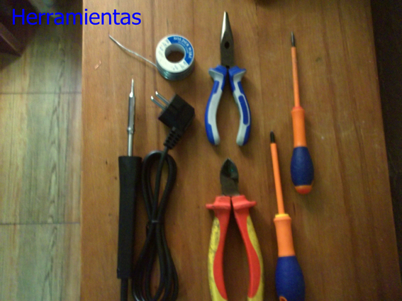
Herramientas utilizadas.

